微机原理与接口技术 实验报告
实验名称 | 实验4 并行接口实验
姓名 | 杜佳俊 | 选课学号 | 1520173711
专业班级 | 计算机中加171班 | 实验日期 | 2020-05-08
同组成员 |  | 得分

一、实验目的
1.熟悉8255芯片结构
2.掌握8255各种工作方式的工作原理
3.掌握8255的编程方法。

二、实验内容
有一工业控制系统，有四个控制点，分别由四个对应的输入端控制，现用 8255 的端口45C 实现该系统的控制，如本题图形。开关 K0～K3 打开则对应发光二极管 L0～L3 亮，表示系统该 控制点运行正常；开关闭合则对应发光二极管不亮，说明该控制点出现故障。编写程序实现要求的 功能，已知 IO5 的编址为 50H。

三、电路设计
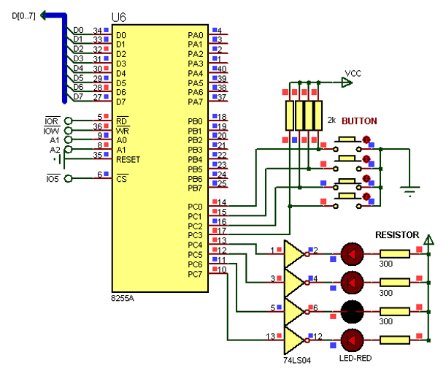
图1 使用 8255 设计无条件传送接口电路

四、程序设计
.model small
.8086
.stack
.data
iopa equ 50h
iopb equ 52h
iopc equ 54h
iopk equ 56h
.code
.startup
mov al,81H
out iopk,al
again: in al,iopc
mov cl,4
shl al,cl ; 左移4位
out iopc,al
jmp again
end

五、结果分析
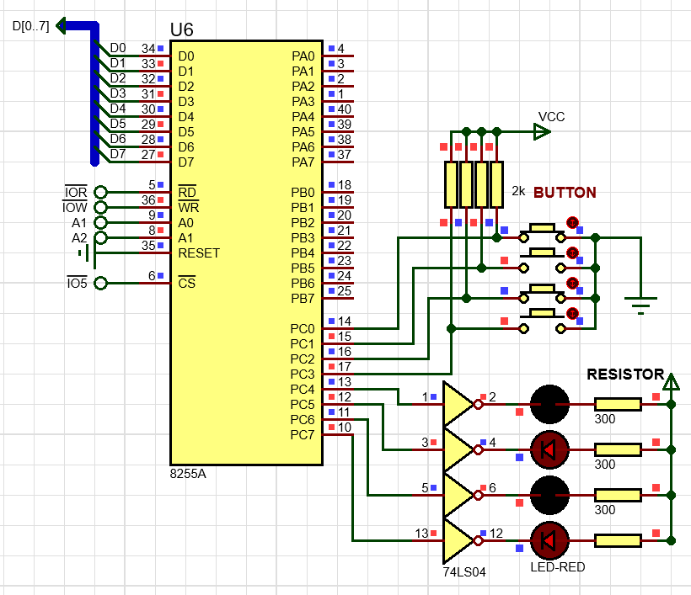
图2 执行效果图

六、实验总结
通过这个实验，我熟悉了8255芯片结构、掌握了8255各种工作方式的工作原理、掌握了8255的编程方法。

